МИНОБРНАУКИ РОССИИ
Санкт-Петербургский государственный
электротехнический университет
«ЛЭТИ» им. В.И. Ульянова (Ленина)
Кафедра МО ЭВМ

отчет
по лабораторной работе №6
по дисциплине «Вычислительная математика»
Тема: Метод простых итераций

Студент гр. 4342 |  | Садыков С.Р.
Преподаватель |  | Пуеров Г.Ю.

Санкт-Петербург
2026

Цель работы.
Нахождение корня уравнения методом простых итераций с заданной точностью Eps, исследование зависимости числа итераций от точности Eps при заданном изменении Eps, исследование чувствительности к ошибкам в исходных данных.

Задание.
Используя программы-функции ITER и Round из файла methods.cpp (файл заголовков methods.h, директория LIBR1), найти корень уравнения $f\left(x\right)=0$ с заданной точностью Eps методом итераций, исследовать скорость сходимости и обусловленность метода.
Вариант 20: f(x) = $e^{x}−arccos\left(\sqrt{\left(x\right)}\right)$
Порядок выполнения лабораторной работы №6:
- Графически или аналитически отделить корень уравнения $f\left(x\right)=0$.
- Преобразовать уравнение $f\left(x\right)=0$ к виду $x=j\left(x\right)$ так, чтобы в некоторой окрестности [Left, Right] корня производная $j^{'}\left(x\right)$ удовлетворяла условию $j^{'}\left(x\right)$<= q < 1. При этом следует иметь в виду, что чем меньше величина q, тем быстрее последовательные приближения сходятся к корню.
- Выбрать начальное приближение, лежащее на [Left, Right].
- Составить подпрограмму для вычисления значений $j\left(x\right)$,$j^{'}\left(x\right)$, предусмотрев округление вычисленных значений с точностью Delta.

Теоретические положения.
Метод простых итераций решения уравнения $f\left(x\right)=0$ состоит в замене исходного уравнения эквивалентным ему уравнением x=(x) и построении последовательности x_{n+1}=(x_{n}), сходящейся при n к точному решению. Достаточные условия сходимости метода простых итераций формулируются теоремой, приведенной [1,2,7].
Рассмотрим один шаг итерационного процесса. Исходя из найденного на предыдущем шаге значения x_{n-1}, вычисляется y= (x_{n-1}). Если $\left|y−x_{n−1}\right|>e$, то полагается x_{n}=y и выполняется очередная итерация. Если же $\left|y−x_{n−1}\right|<e$, то вычисления заканчиваются и за приближенное значение корня принимается величина x_{n}=y. Погрешность результата вычислений зависит от знака производной $j^{'}\left(x\right)$: при $j^{'}\left(x\right)$>0 погрешность определения корня составляет qq, а при $j^{'}\left(x\right)$<0 погрешность не превышает . Здесь q- число, такое, что $j^{'}\left(x\right)$q на отрезке [a,b]. Существование числа q является условием сходимости метода в соответствии с отмеченной выше теоремой.
Для применения метода простых итераций определяющее значение имеет выбор функции $j\left(x\right)$ в уравнении $x=j\left(x\right)$, эквивалентном исходному. Функцию $j\left(x\right)$ необходимо подбирать так, чтобы $j^{'}\left(x\right)$q. Это обусловливается тем, что если $j^{'}\left(x\right)$<0 на отрезке [a,b], то последовательные приближения x_{n}=(x_{n-1}) будут колебаться около корня c, если же $j^{'}\left(x\right)$>0, то последовательные приближения будут сходиться к корню c монотонно. Следует также помнить, что скорость сходимости последовательности {x_{n}} к корню c функции $f\left(x\right)$ тем выше, чем выше число q.

Выполнение работы.
1) Корень уравнения f(x) = 0 для f(x) = $e^{x}−arccos\left(\sqrt{\left(x\right)}\right)$ - был найден графически при помощи графического калькулятора Desmos. Полученный график представлен на рисунке 1.
Рассмотрим отрезок [0.154405, 0.154407]. Функция монотонно возрастающая. На данном отрезке функция непрерывна и монотонно возрастает, а на концах отрезка принимает значения разных знаков (f(0.154405) < 0, f(0.154407) > 0), что подтверждает наличие единственного корня. Для реализации метода простых итераций выразим x через acos:
$e^{x}=arccos\left(\sqrt{\left(x\right)}\right)$ → $\sqrt{\left(x\right)}=cos\left(e^{x}\right)$ → $x^{2}=\cos^{2}\left(e^{x}\right)$

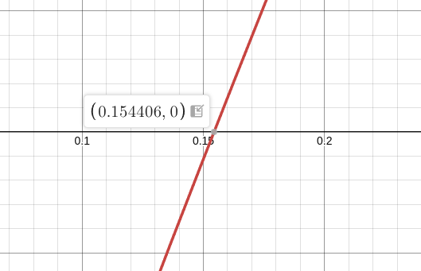
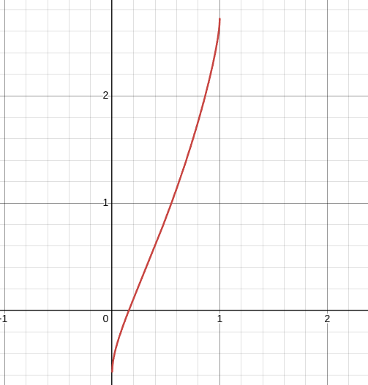

Рисунок 1 — График функции f(x) = $e^{x}−arccos\left(\sqrt{\left(x\right)}\right)$

Производная выраженной функции ($−sin\left(2e^{x}\right)e^{x}$) в районе x = 0.154: 0.836 < 1, следовательно, метод будет сходиться.

2) Для применения метода уравнение f(x) = 0 было преобразовано к виду x = phi(x), где phi(x) = cos^2(e^x). Данная функция возвращает вычисленное значение phi(x). Глобальная переменная CurrentDelta отвечает за значение погрешности: если она больше нуля, результат phi(x) округляется при помощи функции Round с заданной точностью.
3) В функции main задаётся начальное значение x0 = 0.154405. Данные значения удовлетворяют условию сходимости.
4) Затем в цикле выполняется функция ITER для значений точности Eps в диапазоне от 0.1 до 0.000001. Полученные результаты выводятся в поток вывода и передаются скрипту plots.py. В данном файле с помощью библиотеки matplotlib строится график зависимости числа итераций n от точности Eps. Для наглядности по оси абсцисс используется логарифмическая шкала. Из полученного графика видно, что количество итераций растёт линейно при увеличении точности (уменьшении Eps), что экспериментально подтверждает линейную скорость сходимости метода простых итераций. В сравнении с методом Ньютона, данный метод требует значительно большего числа шагов для достижения аналогичной точности.

Сами измерения представлены в таблице 1.
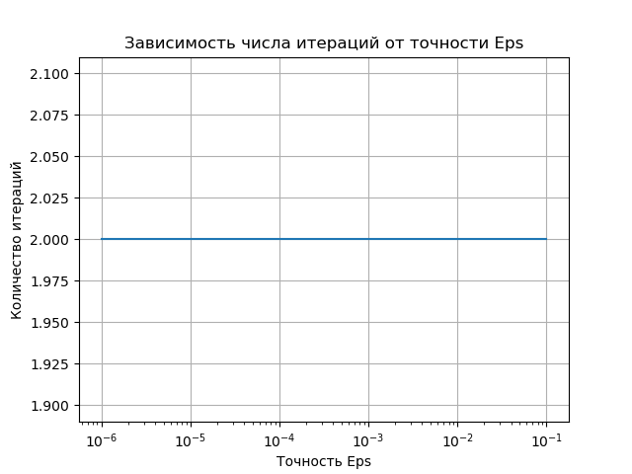

Рисунок 2 — График зависимости числа итреаций от точности Eps

Таблица 1 — Исследование зависимости числа итераций от точности Eps
Точность Eps | Число итераций | Прибилженный корень
0.1 | 2 | 0.1544052223
0.01 | 2 | 0.1544052223
0.001 | 2 | 0.1544052223
0.0001 | 2 | 0.1544052223
0.00001 | 2 | 0.1544052223
0.000001 | 2 | 0.1544052223

5) Далее было произведено исследование чувствительности метода к ошибкам в исходных данных. Для этого была заведена глобальная переменная CurrentDelta, отвечающая за значение погрешности. Если она больше нуля, то в функции PHI вычисленное значение итерационной функции phi(x) округляется при помощи функции Round с заданной точностью. В функции main() в цикле выполняется функция ITER для погрешностей Delta от 10^{-3} до 10^{-8}. Результаты измерений числа итераций и вычисленного корня подаются на вход файлу plots.py, в котором строится график зависимости вычисленного приближенного корня от погрешности Delta (см. рис. 3). Шкалы — линейные. Из графика и полученных данных видно, что при уменьшении погрешности Delta вычисленное значение стремится к истинному корню. Однако при грубых значениях погрешности (порядка 10^-3) наблюдается потеря устойчивости метода (зацикливание), что связано с тем, что величина округления становится соизмеримой с шагом итерации. Полученные измерения представлены в таблице 2.
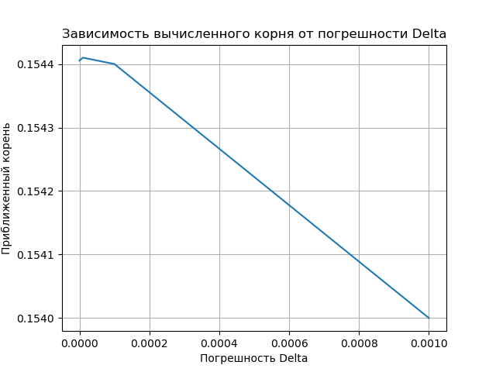
Рисунок 3 — Зависимость вычисленного корня от погрешности Delta

Таблица 2 — Исследование чувствительности к ошибкам исходных данных
Погрешность Delta | Число итераций | Прибилженный корень
0.001 | 1001 | 0.154
0.0001 | 2 | 0.1544
0.00001 | 1001 | 0.15441
0.000001 | 2 | 0.154406
0.0000001 | 2 | 0.1544052
0.00000001 | 2 | 0.15440522

Разработанный программный код см. в приложении А.

Выводы.
В ходе лабораторной работы был найден корень уравнения методом простых итераций с заданной точностью Eps. Вычисленный результат совпал с результатом, вычисленным при помощи графического калькулятора. Было произведено исследование зависимости числа итераций от точности Eps при заданном изменении Eps, а также исследование чувствительности к ошибкам в исходных данных.

Приложение А
Исходный код программы
Название файла: lb6.cpp
#include <stdio.h>
#include <math.h>
#include <stdlib.h>

// Глобальная переменная для точности округления
double CurrentDelta = 0.0;

// Прототипы функций
double Round(double X, double Delta);
double PHI(double x); // Переименовали для ясности, так как это x = phi(x)
double ITER(double X0, double Eps, int &N);

// Функция округления
double Round(double X, double Delta) {
if (Delta <= 1E-9) return X;
if (X > 0.0) return (Delta * (long((X / Delta) + 0.5)));
else return (Delta * (long((X / Delta) - 0.5)));
}

// Итерационная функция phi(x) = cos^2(e^x)
double PHI(double x) {
double raw = pow(cos(exp(x)), 2);
if (CurrentDelta > 1e-9) return Round(raw, CurrentDelta);
return raw;
}

// Метод простых итераций
double ITER(double X0, double Eps, int &N) {
if (Eps <= 0.0) exit(1);

double X1 = PHI(X0);
double X2 = PHI(X1);
N = 2;

// Условие выхода
while ((X1 - X2) * (X1 - X2) > fabs((2 * X1 - X0 - X2) * Eps)) {
X0 = X1;
X1 = X2;
X2 = PHI(X1);
N++;
if (N > 1000) break; // Защита от бесконечного цикла, если условие сжатия не выполнено
}
return X2;
}

int main() {
double x0 = 0.154405; // Начальное приближение

// --- БЛОК 1: Зависимость N от Eps ---
double EpsValues[] = {1e-1, 1e-2, 1e-3, 1e-4, 1e-5, 1e-6};
int numEps = 6;

printf("%d\n", numEps); // Кол-во строк для первого цикла Python
CurrentDelta = 0.0;
for (int i = 0; i < numEps; i++) {
int iter;
double res = ITER(x0, EpsValues[i], iter);
// Формат: eps n x
printf("%.10f %d %.10f\n", EpsValues[i], iter, res);
}

// --- БЛОК 2: Чувствительность к Delta ---
double DeltaValues[] = {1e-3, 1e-4, 1e-5, 1e-6, 1e-7, 1e-8};
int numDelta = 6;
double fixedEps = 1e-6;

printf("%d\n", numDelta); // Кол-во строк для второго цикла Python
for (int i = 0; i < numDelta; i++) {
CurrentDelta = DeltaValues[i];
int iter;
double res = ITER(x0, fixedEps, iter);
// Формат: delta n x
printf("%.10f %d %.10f\n", DeltaValues[i], iter, res);
}

return 0;
}

Название файла: plots.py
from matplotlib import pyplot as plt

def plot(x_data, y_data, x_label, y_label, name, file_name, is_log_xscale = False):
plt.plot(x_data, y_data)
plt.grid()
if is_log_xscale:
plt.xscale('log')
plt.xlabel(x_label)
plt.ylabel(y_label)
plt.title(name)
plt.savefig(file_name)
plt.show()

def main():
eps_values = []
n_values = []
delta_values = []
x_values = []

print("Исследование зависимости числа операций от точности eps");

numEps = int(input())
for _ in range(numEps):
eps, n, x = [float(el) for el in input().split()]
print(f"eps = {eps}, n = {n}, x = {x}")
eps_values.append(eps)
n_values.append(n)

plot(eps_values, n_values, "Точность Eps", "Количество итераций", "Зависимость числа итераций от точности Eps", "eps_n.png", is_log_xscale=True)

print("\nИсследование чувствительности к ошибкам исходных данных")
numDelta = int(input())
for _ in range(numDelta):
delta, n, x = [float(el) for el in input().split()]
print(f"delta = {delta}, n = {n}, x = {x}")
delta_values.append(delta)
x_values.append(x)

plot(delta_values, x_values, "Погрешность Delta", "Приближенный корень", "Зависимость вычисленного корня от погрешности Delta", "delta_x.png")

if __name__ == "__main__":
main()

